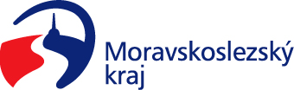
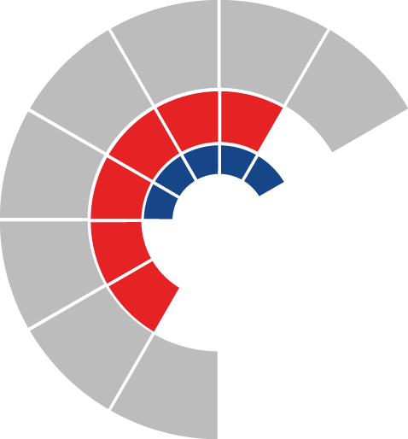

Výbor sociální zastupitelstva kraje
Výpis z usnesení

Číslo jednání: 20
Datum konání: 14. 8. 2023

Číslo usnesení 20/195

Výbor sociální zastupitelstva kraje

- doporučuje

zastupitelstvu kraje
schválit

„Způsob výpočtu návrhu dotace a návrhu navýšení dotace pro rok 2023 dle Podmínek dotačního Programu na podporu poskytování sociálních služeb financovaného z kapitoly 313 - MPSV státního rozpočtu“ dle přílohy č. 6 předloženého materiálu

- doporučuje

zastupitelstvu kraje
rozhodnout

- poskytnout účelové dotace z rozpočtu Moravskoslezského kraje na rok 2023 a stanovit závazné ukazatele pro čerpání dotace v rámci dotačního programu „Program na podporu poskytování sociálních služeb pro rok 2023“ financovaného z kapitoly 313 – MPSV státního rozpočtu žadatelům dle přílohy č. 1 předloženého materiálu

- navýšit účelové dotace z rozpočtu Moravskoslezského kraje na rok 2023 a upravit závazné ukazatele pro čerpání dotace v rámci dotačního programu „Program na podporu poskytování sociálních služeb pro rok 2023“ financovaného z kapitoly 313 – MPSV státního rozpočtu žadatelům dle přílohy č. 2 předloženého materiálu

- zvýšit závazný ukazatel „příspěvek na provoz“ příspěvkovým organizacím kraje v odvětví sociálních věcí účelově určený na financování běžných výdajů souvisejících s poskytováním základních druhů a forem sociálních služeb z rozpočtu Moravskoslezského kraje na rok 2023 a upravit závazné ukazatele pro čerpání dotace v rámci dotačního programu „Program na podporu poskytování sociálních služeb pro rok 2023“ financovaného z kapitoly 313 – MPSV státního rozpočtu, žadatelům dle přílohy č. 3 předloženého materiálu

- zvýšit závazný ukazatel „příspěvek na provoz“ příspěvkovým organizacím kraje v odvětví zdravotnictví účelově určený na financování běžných výdajů souvisejících s poskytováním základních druhů a forem sociálních služeb z rozpočtu Moravskoslezského kraje na rok v rámci dotačního programu „Program na podporu poskytování sociálních služeb pro rok 2023“ financovaného z kapitoly 313 – MPSV státního rozpočtu žadatelům dle přílohy č. 4 předloženého materiálu

- nenavýšit účelové dotace z rozpočtu Moravskoslezského kraje na rok 2023 v rámci dotačního programu „Program na podporu poskytování sociálních služeb pro rok 2023“ financovaného z kapitoly 313 – MPSV státního rozpočtu žadatelům dle přílohy č. 5 předloženého materiálu

Za správnost vyhotovení:
Mgr. Adéla Petrů

V Ostravě dne 14. 8. 2023

PhDr. Igor Hendrych, Ph.D.
místopředseda výboru sociálního

